2ème étape : S’informer sur les actions de la Croix-Rouge et réaliser un exposé avec un support Power Point.
________________________________________________________________

- Objet de l'activité: Rechercher de la documentation pour réaliser un exposé avec un support power point.

- Analyse matière adulte:
Annexes 2 à 5.

- Compétences :

- ECM.3.2 : Expérimenter le visuel et le sonore en mettant en œuvre certaines techniques dans un projet de communication.
- CLM.3.1 : Chercher les informations permettant la représentation.
- CLH.1 .2 : Enoncer des questions pertinentes sur la vie en société.
- CLH.2.2 : Identifier et caractériser la vie en société.
- CLH.3.2 : Représenter des données relatives à la société.
- PCM 5 : Identifier les publics
- Compétence d’intégration : S’exprimer et communiquer par les médias/le multimédia
Compétence d’intégration: PowerPoint permet :
- Saisir et modifier facilement le texte
- Changer l’aspect des données
- Structurer et organiser l’information
- Incorporer des données provenant d’autres sources
- Présenter l’information de diverses manières
- Collaborer en équipe sur une même présentation7

Compétences transversales :
- Instrumentales (être curieux/ rechercher de l’information)
Pré-requis :
Les enfants savent déjà faire des recherches sur un serveur de navigation, sur internet (exemple : Google).

- Références bibliographiques:

OUVRAGES :

- PIASC
- Microsoft Office 2007, 6 en 1, collection illustrée, Ed. Reynald Goulet INC. (PowerPoint 1 à 13), 2008.
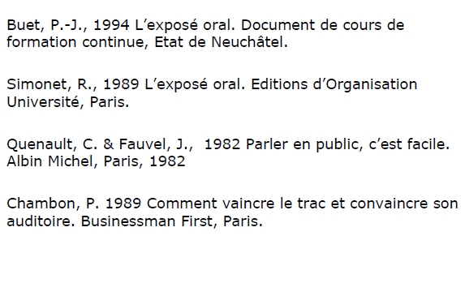
SOURCES ELECTRONIQUES :

- Buttler A., L’exposé, Ecole polytechnique fédérale de Lausanne, page consultée le 19/10/10, adresse URL : http://ecos.epfl.ch/enseignement/Comment_presenter.pdf
- N., Comment faire pour faire des recherches sur internet, page consultée le19/10/10, adresse URL : www.enseignons.be/.../15-10-07Comment-faire-une-recherche-sur-Internet.doc -

- Déroulement :

- Consignes de tâche d’organisation spatiale et temporelle.
- Consignes de tâche
 | Consignes et questionnement | Tâche de l’enseignant | Tâche de l’élève
Activité 1 :  40 min  Recherche documentation  10 min  Structuration  50 min  30 min  1h15 | «Mettez-vous par groupe. Chaque groupe a donc un thème différent sur la Croix Rouge. Vous avez tous dû apporter de la documentation aujourd’hui (livres, articles, …) sur votre sujet. Discutez entre vous des questions que vous vous êtes posées et que vous allez écrire sur la feuille que je vous donne (annexe 1).  Une fois que vous avez vos questions, vous émettez des hypothèses.  Bien, maintenant que vous vous êtes posé des questions, que vous avez émis des hypothèses, il ne reste plus qu’à vérifier si ce que vous avez dit est correct. C’est pourquoi je vous ai demandé d’apporter de la documentation.  Prenez votre documentation et commencez vos recherches.  Je vous donne une fiche reprenant les grandes étapes de recherche de documentation (voir annexe 2 ) et donc qui vous permettra de voir comment chercher dans la documentation.  2 élèves de chaque groupe peuvent aller sur l’ordinateur pour compléter leur documentation.  Á côté de l’ordinateur, il y a une fiche qui rappelle comment on navigue sur un serveur. Aidez-vous de cette fiche si vous avez un problème. Complétez la feuille de route pour votre groupe. (voir annexe 3)  Pour réaliser votre exposé, voici une fiche aide qui vous permettra de comprendre exactement comment il faut faire. (annexe 4).  Pour appuyer votre exposé, vous devrez utiliser un Powerpoint. Je vous distribue une fiche (annexe n°5) | - L’enseignant donne les consignes.  - Le professeur distribue la feuille/groupe. | - Les élèves se mettent à l’œuvre.  - Les élèves se mettent au travail.  - 2 élèves de chaque groupe vont sur un ordinateur/groupe.

- Annexes :
- Documentation que les enfants apportent ainsi que celle du professeur.

Annexe 1 :

Quelle(s) question(s) me viennent à l’esprit en pensant
au thème de mon groupe et auxquelles j’aimerais répondre? ………………………………………………………………………………
……………………………………………………………………………..
……………………………………………………………………………….
……………………………………………………………………………….
……………………………………………………………………………….
Quelles sont les questions auxquelles le groupe aimerait répondre ?
………………………………………………………….…………………………………………………………………………………………………………………….………………………………………………………….
…………………………………………………………………………….
Quelles sont les hypothèses du groupe ?
………………………………………………………………………………………………………………………………………………………………………………………………………………………………………………………………………………………………………………………………………………………………………………………………………………
Que retenons-nous grâce à toute notre documentation ? Que pouvons-nous dire à propos de notre/nos question(s) de groupe ?
……………………………………………………………………………………………………………………………………………………………………………………………………………………………………………………………………………………………………………………………………………………………………………………………………………….

Annexe 2 :

Nom et prénom : …………………………. Date : ……………………

Fiche de recherche dans un livre ou une revue.

→ Tu as entre les mains un livre que quelqu’un t’a conseillé. Comment savoir rapidement s’il contient des informations intéressantes pour ton travail ?

- Lis le dos du livre. Il contient une description de son contenu. Si le sujet n’a rien à voir avec le tien, repose le livre.
- Regarde dans le sommaire (premières pages) ou la table des matières (dernières pages) si une des sections du livre est consacrée à ton sujet. Plus ton sujet est présent, plus le livre est intéressant pour toi.
- Recherche dans l’index alphabétique du livre (souvent dans les dernières pages). Pars d’un mot-clé en rapport avec le sujet et vérifie que le livre en parle. Si le mot clé est présent à plusieurs endroits, le livre est intéressant.
- Fais un choix. Si tu penses que le livre contient de nombreuses informations et qu’il peut t’aider à en découvrir de nouvelles, pends-le. Si ton sujet est rarement abordé et que le livre se contente de répéter des choses que tu connais déjà, ne le prends pas.

CONSEIL pour le point 3 : Choisis des mots clés précis. Si tu restes vague, tu devras beaucoup trier. Exemple : si tu as choisi les aigles comme sujet, voici ce que tu pourrais obtenir comme réponse, en fonction du mot clé…
Mot-clé | Réponses obtenues
Animal  Oiseau  Rapace  Aigle | Ours, phoque, poisson, autruche, colibri, …  Autruche colibri, faucon, aigles, …  Faucon, aigle, …  aigle

→ Tu as entre les mains une revue que quelqu’un t’a conseillée. Comment savoir rapidement si elle contient des informations intéressantes pour ton travail ?

- Regarde la couverture. Si un titre parle de ton sujet, c’est bien parti. Passe au point suivant.
- Regarde dans le sommaire (premières pages) si un article est consacré à ton sujet.
Certaines rubriques contiennent de nombreux articles très courts qui ne sont pas repris dans le sommaire. C’est le cas pour l’actualité, par exemple, dans les revues spécialisées. Lis rapidement le titre de chaque article en feuilletant la revue

La recherche documentaire : fiche de synthèse

Je lis et je cerne le sujet
· Je lis le sujet en utilisant, si nécessaire, le dictionnaire pour avoir la définition exacte des termes employés
· Je comprends le sujet et le travail demandé
· Je repère les mots importants afin d'orienter ma recherche
· Je puise dans mes connaissances et je note tout ce qui me vient à l'esprit (remue-méninges)

Je recherche toutes les informations
· Si nécessaire, j'enrichis ma liste de mots-clés (synonymes...).
· Je note les références des documents qui me semblent les plus pertinents,
· Je sélectionne les documents
· Je prends connaissance des différents documents

J’exploite et je traite les informations
· Je lis
· Je sélectionne des extraits de textes et des images
· Je prends des notes
· Je commence à organiser mon travail à partir des informations collectées
· Je définis le plan de mon travail

Je communique l’information
· En fonction des consignes, je réfléchis à la mise en forme de mon travail
· Je rédige
· Je vérifie que tout le vocabulaire utilisé est connu
· Je cite mes sources
· Je m'assure d'avoir bien respecté les consignes de départ

Annexe 3 :

Les moteurs de recherche (Altavista, Lycos, Google, ...)
Pour quelle recherche ?

- Sur un mot clé précis, une expression ou une citation exacte.

Méthode de recherche

Régulièrement, des robots explorent le web en sautant de lien en lien et "attrapent" des mots-clés, qui sont dans le texte. Ces mots-clés sont introduits par l’auteur. Ils indexent ensuite les pages selon leur degré de pertinence (ex : Google les classe par rapport au nombre de liens pointant sur la page).

Avantages

C'est avec ce type d'outil que vous pourrez explorer le plus largement le web et obtenir le plus grand nombre de pages.

Inconvénients

Les résultats que vous obtiendrez seront toujours anciens : en effet, il faut du temps pour que les robots explorent le web, puis que les pages soient indexées dans le moteur. En outre, si votre demande n'est pas extrêmement précise, vous risquez de vous voir proposer des milliers de réponses.

→ Etant donné le nom de pages web présentes pour le Web, il est nécessaire d'utiliser un outil pour rechercher une page spécifique correspondant à des critères de recherche: le moteur de recherche.
Pour utiliser un moteur de recherche, il suffit de saisir des mots-clés dans un champ prévu à cet effet, de valider et d'attendre les réponses du moteur. Il est donc nécessaire dans un premier temps de déterminer le type de mots permettant de trouver au mieux l'information recherchée.
Le moteur cherche les pages contenant ces mots clés ou pointées par des sites à l'aide de liens hypertextes contenant ces mots-clés. Toutefois, la recherche peut être totalement différente selon que les mots clés utilisés sont séparés par des espaces, entourés par des guillemets, ou bien séparés avec un opérateur particulier. Il peut donc être nécessaire dans un second temps d'affiner sa recherche avec des mots-clés supplémentaires et des opérateurs spécifiques (le tableau ci-dessous récapitule les types d'opérateurs et le résultat que leur emploi engendre).
Si le moteur ne trouve aucun résultat et renvoie un message du type « Aucune réponse ne correspond à vos critères », il faut alors élargir la recherche avec d'autres mots clés en rapport avec le sujet de votre recherche, ou bien en enlever certains.
Dans le cas contraire, c'est-à-dire trop de réponses, il faut resserrer la recherche en ajoutant des contraintes, comme l'obligation de donner les réponses contenant uniquement tous les mots demandés ou bien en excluant des mots.
En bref :

Première étape, établir son objectif : voulez-vous :
Obtenir une information précise ?
Rentrez directement vos mots-clés dans un grand moteur de recherche ou dans une base de données spécialisée dans le sujet qui vous intéresse.

Deuxième étape, définir ses mots-clés :
- Avant tout, vérifiez l'orthographe des mots que vous allez utiliser.
- Utilisez autant que possible comme mots-clés des noms propres, des noms communs et des adjectifs. Evitez les pronoms (le, la...), les conjonctions de coordination (et...).
- Classez les mots-clés par ordre d'importance (si vous cherchez des renseignements sur le tourisme vert au Venezuela, mettez d'abord Venezuela puis tourisme puis vert).
- Si possible, utilisez au moins trois mots-clés.
- Essayez de combiner vos mots-clés sous forme d'expressions (ex. "Tourisme vert au Venezuela")
- Evitez les mots trop communs (météo, information...) sauf s'ils font partie d'une expression. ("météo marine en Méditerranée")
- Utilisez aussi comme mots-clés des termes que vous vous attendriez à trouver sur une page concernant votre recherche (ex : pour le tourisme vert au Venezuela, rajoutez "Amazone", "forêt"...)

Noms des membres du groupe : ……………………………………………………………….

Feuille de route

- Identifier le sujet (quelques mots clés). Exemple : parler en public
__________________________________________________________________________________________________________________________________________________________________
- Préciser le sujet (plusieurs mots clés). Utilisez un dictionnaire général, de synonymes ou analogique si nécessaire. Exemple : conseils, trucs, techniques, trac
_________________________________________________________________________________________________________________________________________________________________

- Identifier des pistes de recherche : _____________________________________________________

- Chercher et traiter l’information
Résultats :
Sujet | Adresse Internet

Annexe 4 :

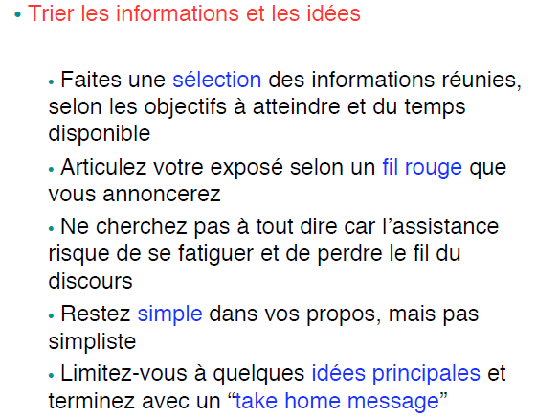

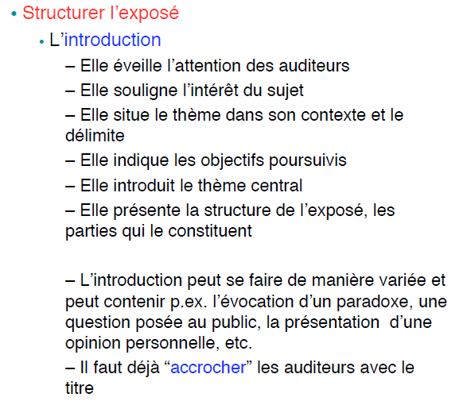

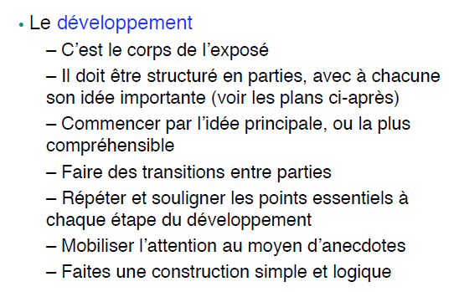
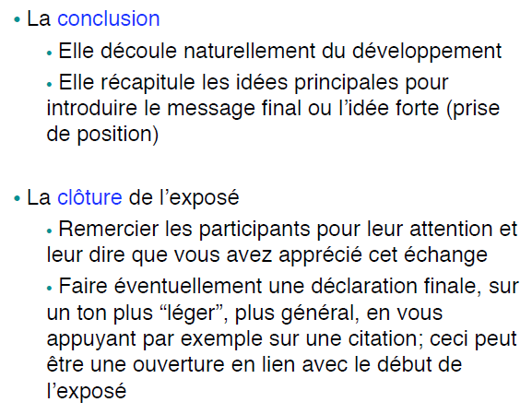
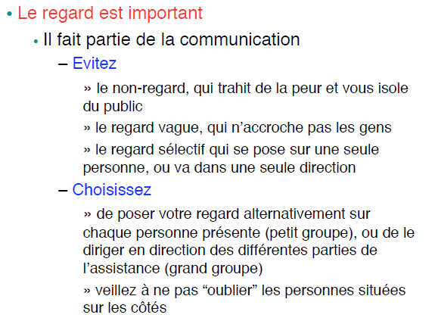
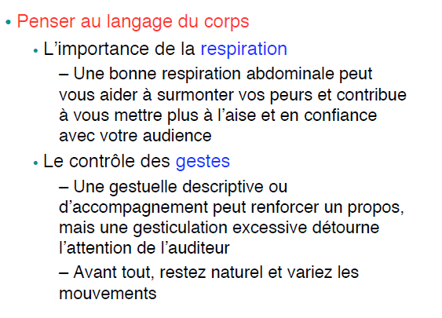
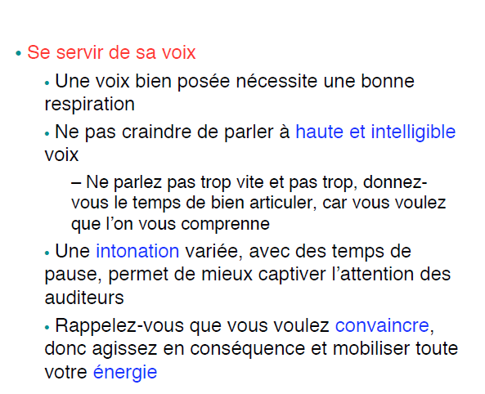

Annexe 5 :

Comment créer un PowerPoint ?

- Concevoir une présentation efficace
Avant de créer une présentation, vous devez avoir une bonne idée de l’information que vous voulez transmettre. Il est important de :
- Définir le contenu et les grandes lignes du message à communiquer (voir annexe 1).
- Vérifier le public visé et l’endroit où la présentation aura lieu
- Déterminer le type de sortie
- Définir le style
- Décider quels autres éléments seront utiles à la présentation

- La fenêtre PowerPoint :
Cliquez sur le bouton DEMARRER dans la barre de tâches, pointez TOUS LES PROGRAMMES, pointez MICROSOFT OFFICE, puis cliquez sur MICROSOFT OFFICE 2007.
Au démarrage de PowerPoint, une diapositive vide apparaît dans la fenêtre.

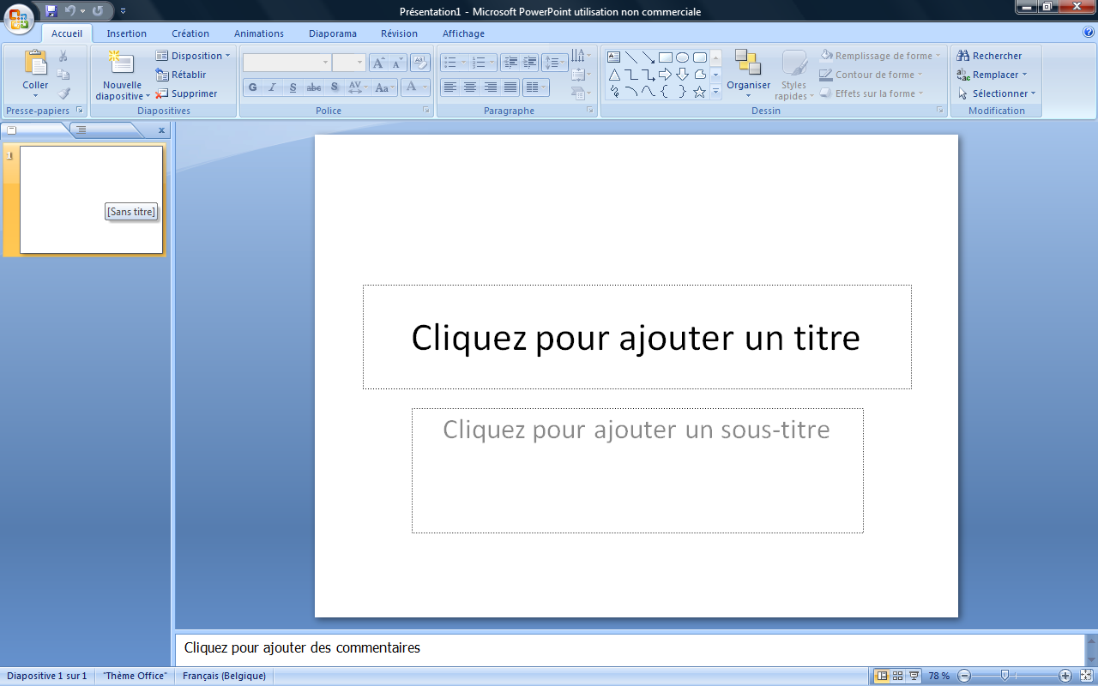
PowerPoint offre différents modes d’affichage qui permettent de visualiser la présentation sous différents points de vue. Par défaut, elle s’ouvre en mode normal. La fenêtre est donc divisée en trois zones appelées volets :
- Le volet de gauche qui propose les onglets Plan et Diapositives
- le volet le plus grand qui contient la diapositive
- le petit volet Commentaires placé sous le volet Diapositive

- Saisir un texte dans une diapositive
Etapes :
- Placez le pointeur sur l’espace réservé intitulé « Cliquez pour ajouter un titre ».
- Cliquez dans l’espace réservé au titre dans le volet Diapositive.
- Tapez votre titre.
- Dans le volet Diapositive, cliquez dans l’espace réservé au sous-titre.
- Tapez le sous-titre et appuyez sur Entrée.
- Cliquez sur Options d’ajustement automatique, puis sélectionnez Arrêtez l’ajustement du texte à cet espace réservé dans le menu
- Cliquez sur Enregistrer dans la barre d’outils Accès rapide pour ouvrir la boîte de dialogue Enregistrer sous et enregistrez la présentation sous le nom que vous désirez dans votre dossiez Projets.

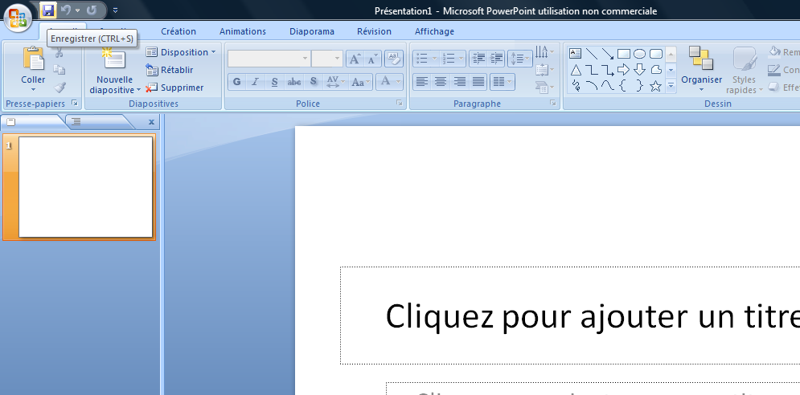

- Ajouter une nouvelle diapositive
Etapes :
- Cliquez sur Nouvelle Diapositive dans le groupe Diapositives de l’onglet Accueil dans le ruban (= style de barre d’outils regroupant toutes les commandes principales du programme).

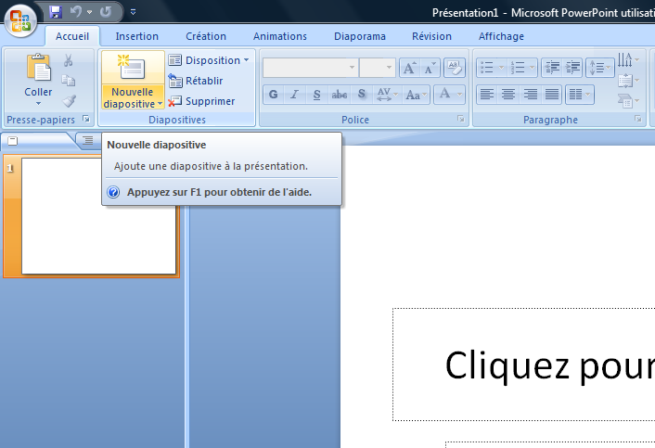
- Cliquez le bouton Disposition du groupe Diapositives
- Pointez Deux contenus, puis cliquez
- Tapez Objectifs de développement, puis cliquez dans l’espace réservé de gauche
- Tapez Viser les expériences marquantes et appuyer sur [Entrée]
- Appuyez sur [Tab].
- Tapez votre texte, appuyez sur [Entrée], puis cliquez sur le bouton Réduire le niveau de la liste dans le groupe Paragraphe.
- Tapez votre texte, appuyez sur [Entrée], tapez votre texte, appuyez sur [Entrée], puis cliquez sur le bouton Augmenter le niveau de liste dans le groupe paragraphe
- Tapez votre texte, appuyez sur [Entrée], tapez votre texte, puis cliquez sur Enregistrer dans la barre d’outils d’accès rapide.

- Appliquer un thème
- Cliquez sur la 1ère vignette dans l’onglet Diapositives.
- Cliquez sur l’onglet Création dans le ruban et pointez le thème Civil dans le groupe Thèmes
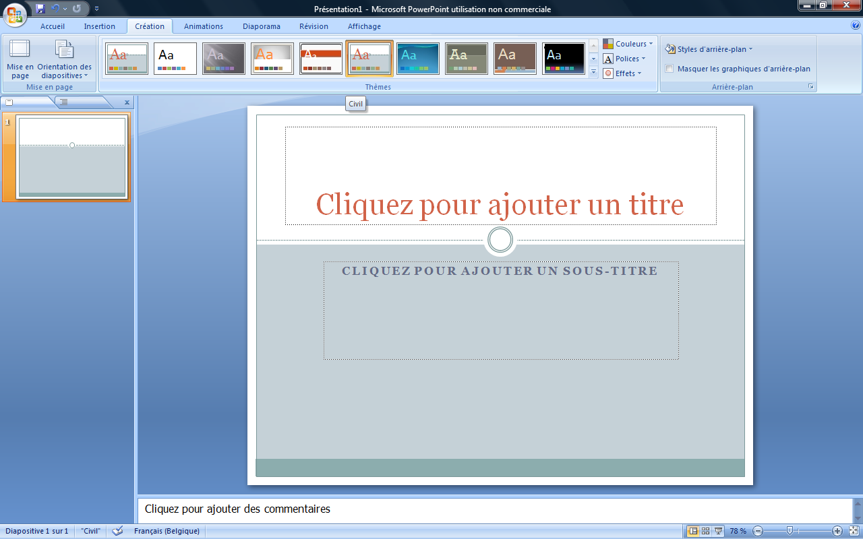
- Déplacez lentement le pointeur sur les autres thèmes, puis cliquez une fois sur la flèche de défilement vers le bas du groupe Thème.
- Placez le pointeur sur les thèmes, puis cliquez sur le thème Module
- Cliquez sur le bouton Autres dans le groupe Thèmes
- Cliquez avec le bouton droit sur le thème Solstice dans le groupe Thèmes et choisissez Appliquer aux diapositives sélectionnées.
- Cliquez avec le bouton droit sur le thème Solstice dans le groupe Thème et choisissez appliquer à toutes les diapositives.
- Cliquez sur le bouton Diapositive suivante au bas de la barre de défilement vertical
- Cliquez sur le bouton Diapositive précédente, puis enregistrer vos modifications.

